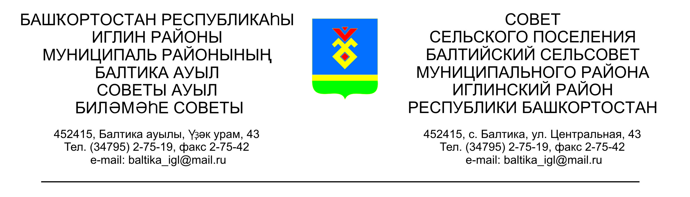
КАРАР РЕШЕНИЕ
Совета сельского поселения Балтийский сельсовет муниципального района Иглинский район Республики Башкортостан

Об утверждении Плана мероприятий по противодействию коррупции
сельского поселения Балтийский сельсовет муниципального района
Иглинский район Республики Башкортостан на 2018 год

Во исполнение Указа Президента Российской Федерации от 29.06.2018 №378 «О национальном плане противодействия ко-2020 годы», в соответствии с требованиями ст.ст.14 и 15 Федерального закона от 6 октября 2003 года № 131-ФЗ «Об общих принципах организации местного самоуправления в Российской Федерации», ст. 7 Закона Республики Башкортостан от 18 марта 2005 года № 162-з «О местном самоуправлении в Республике Башкортостан», осуществление мер по противодействию коррупции в границах сельского поселения, Совет сельского поселения Балтийский сельсовет муниципального района Иглинский район Республики Башкортостан решил:

- Утвердить План мероприятий по противодействию коррупции сельского поселения Балтийский сельсовет муниципального района Иглинский район Республики Башкортостан на 2018 год (прилагается).

- Обнародовать данное решение на информационном стенде в здании администрации сельского поселения Балтийский сельсовет и на официальном сайте сельского поселения Балтийский сельсовет.

- Контроль за исполнением данного решения оставляю за собой.

Глава сельского поселения В.Н. Карунос

«14» августа 2018 г.
№ 355

Приложение № 1
к решению Совета сельского поселения
Балтийский сельсовет муниципального района
Иглинский район Республики Башкортостан
от 14 августа 2018 г. № 355

ПЛАН

по противодействию коррупции в сельском поселении Балтийский сельсовет муниципального района

Иглинский район Республики Башкортостан на 2018 год

№  п/п | Содержание мероприятий | Сроки исполнения | Ответственные исполнители
1 | Разработка и принятие нормативных правовых актов в сфере противодействия коррупции | по мере необходимости | Управляющий делами
2 | Проведение антикоррупционной экспертизы муниципальных нормативных правовых актов и проектов муниципальных нормативных правовых актов в порядке, предусмотренном решением Совета сельского поселения Балтийский сельсовет муниципального района Иглинский район от 14 июня 2017 года № 229 «Об антикоррупционной экспертизе проектов муниципальных нормативно-правовых актов сельского поселения Балтийский сельсовет муниципального района Иглинский район Республики Башкортостан». Обеспечение устранения выявленных коррупциогенных факторов. | Постоянно | Администрация, Совет СП, Прокуратура Иглинского района (по согласованию)
3 | Проведение анализа соблюдения запретов, ограничений и требований, установленных в целях противодействия коррупции, в том числе касающихся получения подарков  отдельными категориями лиц, выполнения иной оплачиваемой работы, обязанности уведомлять об обращениях в целях склонения к совершению коррупционных правонарушений. | постоянно | Администрация СП
4 | Проведение мероприятий, направленных на обеспечение исполнения требования о заполнении с 01 января 2019 года с использованием специального программного обеспечения «Справки БК», справок о своих доходах, расходах, об имуществе и обязательствах имущественного характера, о доходах, расходах, об имуществе и обязательствах имущественного характера своих супругов и несовершеннолетних детей, всеми лицами, претендующими на замещение должностей или замещающими должности, осуществление полномочий по которым влечет за собой обязанность представлять указанные сведения. | с до 31 декабря 2018 года | Администрация СП
5 | Проведение анализа сведений о доходах, расходах, об имуществе обязательствах имущественного характера, представленных лицами, замещающими, муниципальные должности, должности муниципальной службы.  Проведение анализа сведений (в части, касающейся профилактики коррупционных правонарушений), представленных кандидатами на должности в органах местного самоуправления. | в ходе декларационной компании  по мере необходимости | Администрация СП
6 | Проведение анализа сведений (в части касающейся профилактики коррупционных правонарушений), представленных кандидатами на должности в органах местного самоуправления | При устройстве на работу | Администрация СП
7 | Организация проведения оценки коррупционных рисков, возникающих при реализации полномочий, и внесение уточнений в перечень должностей государственной  (муниципальной) службы, замещение которых связано с коррупционными рисками. | 3 квартал 2018 | Администрация СП
8 | Принятие мер, направленных на повышение эффективности контроля за соблюдением лицами, замещающими должности муниципальной службы и муниципальные должности требований законодательства РФ о противодействии коррупции, касающихся предотвращения и урегулирования конфликта интересов, в том числе за привлечением таких лиц к ответственности в случае их несоблюдения. | постоянно | Администрация СП
9 | Принятие мер, направленных на повышение эффективности кадровой работы в части, касающейся ведения личных дел лиц, замещающих муниципальные должности в сельском поселении и должности муниципальной службы сельского поселения. Путем осуществления актуализации сведений, содержащихся в анкетах, представляемых при назначении на указанные должности и поступлении на такую службу, об их родственниках и свойственниках в целях выявления возможного конфликта интересов | До 31 декабря 2018 года и далее при возникновении оснований для актуализации | Администрация СП
10. | Повышение квалификации муниципальных служащих, в должностные обязанности которых входит участие в противодействии коррупции | постоянно | Администрация СП
11. | Обучение муниципальных служащих, впервые поступивших на муниципальную службу в администрацию сельского поселения по образовательным программам в области противодействия коррупции | Не позднее 1 года со дня поступления на службу | Администрация СП
12 | Обеспечение наполнения подразделов, посвященных вопросам противодействия коррупции. Официальных сайтов в соответствии с требованием Указа Президента Республики Башкортостан от 29.04.2014 № УП-108 | постоянно | Управляющий делами
13 | Проведение мониторинга коррупционных проявлений посредством анализа жалоб и обращений граждан и организаций, своевременное их рассмотрение и принятие мер по указанным фактам | постоянно | Администрация СП
Исп. управляющий делами: О.Н.Баранова

